### **Упражнение - Пример создания Sparkline**

Задача: Визуализировать динамику ежемесячных продаж за год для каждого менеджера в компактном формате непосредственно в таблице с данными.  
Данные:

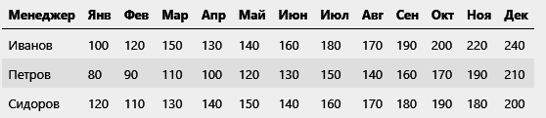

Результат: В столбце "N" появятся компактные линейные графики, отображающие динамику продаж каждого менеджера за год.

Шаг 1-2 создания Sparkline

* Выбор ячейки для Sparkline:
  + Выберите ячейку, где хотите разместить первый Sparkline (например, ячейку N2 для менеджера "Иванов").
* Вставка Sparkline:
  + Перейдите на вкладку "Вставка".
  + В группе "Спарклайн" выберите нужный тип графика: линия, столбец или выигрыш/проигрыш. В нашем случае выберем "Линия".

Шаг 3-4 создания Sparkline

* Выбор диапазона данных:
  + В открывшемся окне "Создание спарклайн" в поле "Диапазон данных" выделите строку с данными о продажах менеджера "Иванова" (B2:M2).
  + В поле "Расположение" убедитесь, что указана правильная ячейка для размещения Sparkline (N2).
  + Нажмите "OK".
* Копирование Sparkline для остальных менеджеров:
  + Выделите ячейку с созданным Sparkline (N2).
  + Наведите курсор на правый нижний угол ячейки, пока не появится черный крестик.
  + Удерживая левую кнопку мыши, протяните крестик вниз до ячейки N4, чтобы скопировать Sparkline для остальных менеджеров. Excel автоматически подставит соответствующие диапазоны данных.

Шаг 5 создания Sparkline

* Настройка внешнего вида (по желанию):
  + Выделите все Sparkline.
  + На вкладке "Конструктор спарклайн" настройте:
  + Тип маркера: отображение маркеров для важных точек (например, максимальное значение).
  + Цвета: выберите цвет линии и маркеров.
  + Толщина линии: измените толщину линии.
  + Отображение осей: включите отображение миниатюрных осей для лучшего восприятия масштаба.

ШАГИ РЕШЕНИЯ

данные на листе Лист 1

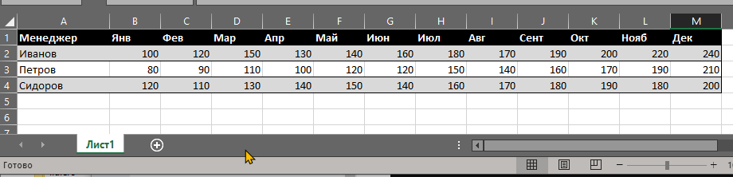

Шаг 1-2. Выбор ячейки для Sparkline:Выбрали ячейку, где хотим разместить первый Sparkline ( ячейку N2 для менеджера "Иванов").

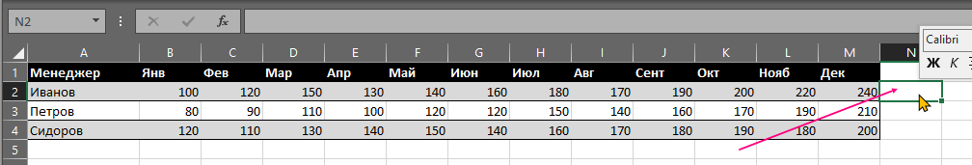

Вставка Sparkline: на вкладке "Вставка"в группе "Спарклайны" выбрали нужный тип графика - в нашем случае выбрали "График".

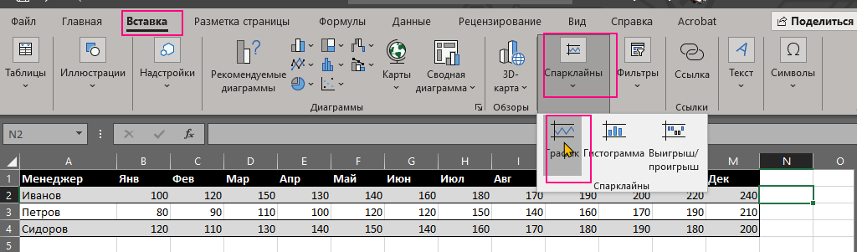

Шаг 3-4 создания Sparkline

* Выбор диапазона данных:
  + В открывшемся окне "Создание спарклайн" в поле "Диапазон данных" выделите строку с данными о продажах менеджера "Иванова" (B2:M2).
  + В поле "Расположение" убедитесь, что указана правильная ячейка для размещения Sparkline (N2).
  + Нажмите "OK".

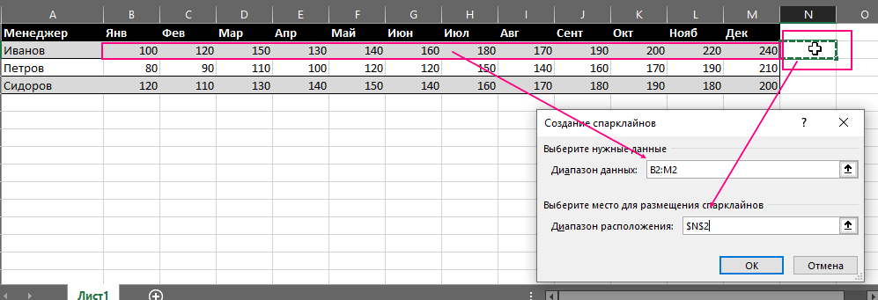

получили

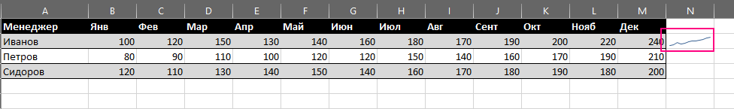

далее производим Копирование Sparkline для остальных менеджеров:

* + Выделите ячейку с созданным Sparkline (N2).
  + Наведите курсор на правый нижний угол ячейки, пока не появится черный крестик.
  + Удерживая левую кнопку мыши, протяните крестик вниз до ячейки N4, чтобы скопировать Sparkline для остальных менеджеров. Excel автоматически подставит соответствующие диапазоны данных.

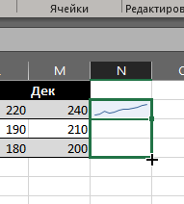 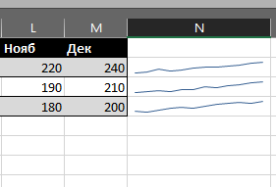

Шаг 5 далее произведем шаг: Настройка внешнего вида (по желанию):

* + Выделите все Sparkline.
  + На вкладке "Конструктор спарклайн" настройте:

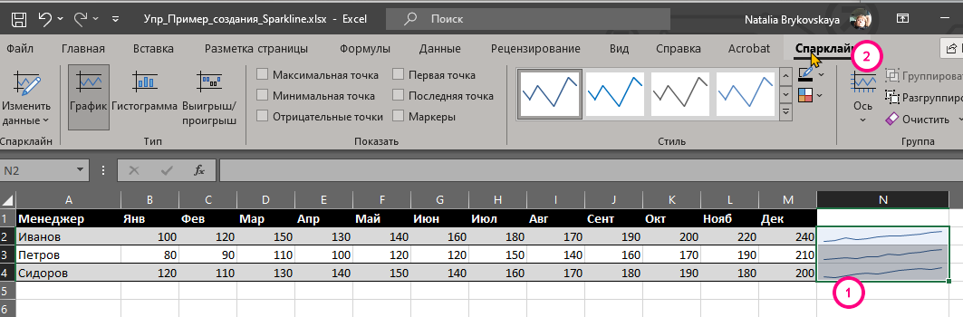

Тип маркера: отображение маркеров для важных точек (например, максимальное значение).

* + Цвета: выберите цвет линии и маркеров.

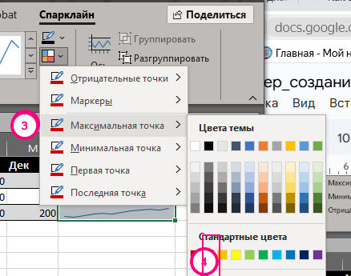

Толщина линии: измените толщину линии.

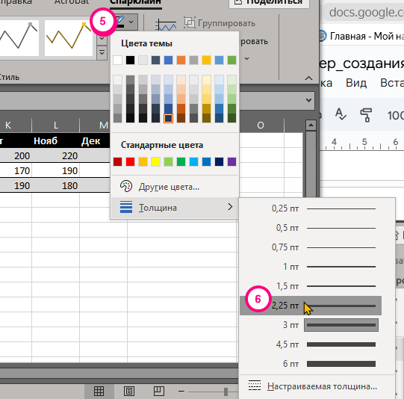

увеличила высоту ячеек для улучшения визуализации

далее

Отображение осей: включите отображение миниатюрных осей для лучшего восприятия масштаба.

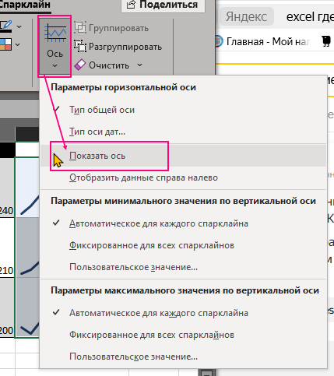

также чтобыможно было сравнивать между собой спарклайны- установим общее значение для оси + сделаем от 0 - данные позволяют

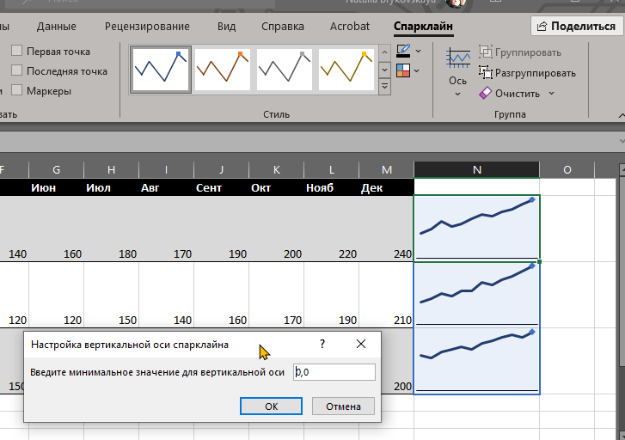

получили

